Акция
«Живи лес!»
МБОУ «Бугленская СОШ им. Ш. И. Шихсаидова»
Цель акции – привлечение особого внимания учащихся к вопросам сохранения, восстановления и приумножения лесных богатств, воспитание бережного отношения к одному из главных природных богатств. На территории школы учащиеся старших классов посадили деревья , кусты . Учащиеся 7-8 классов на территории школы посадили деревья, кусты роз.
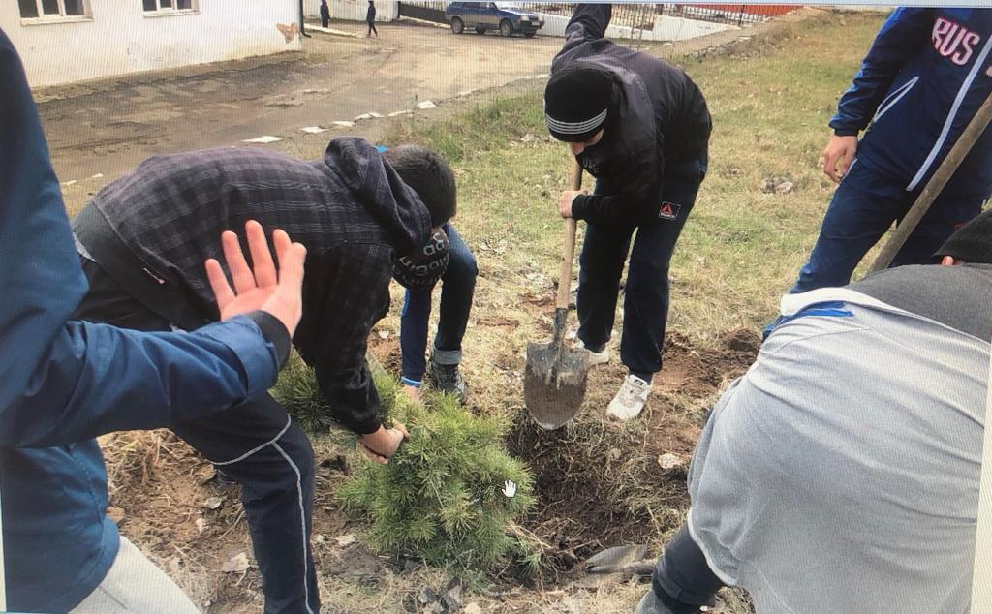
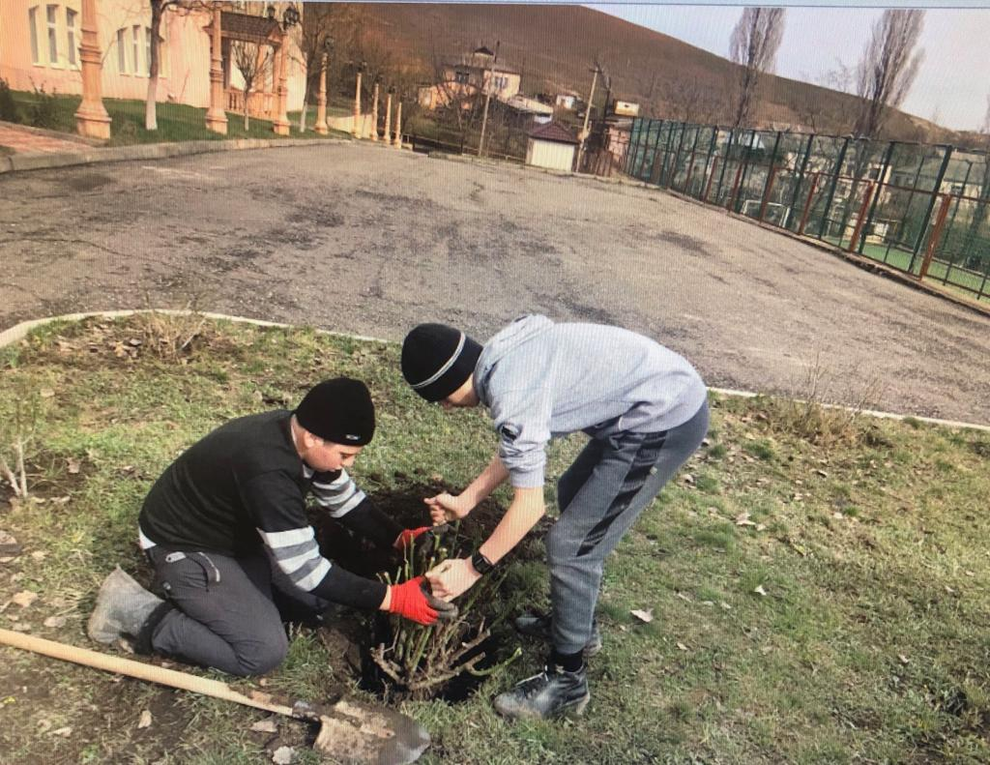

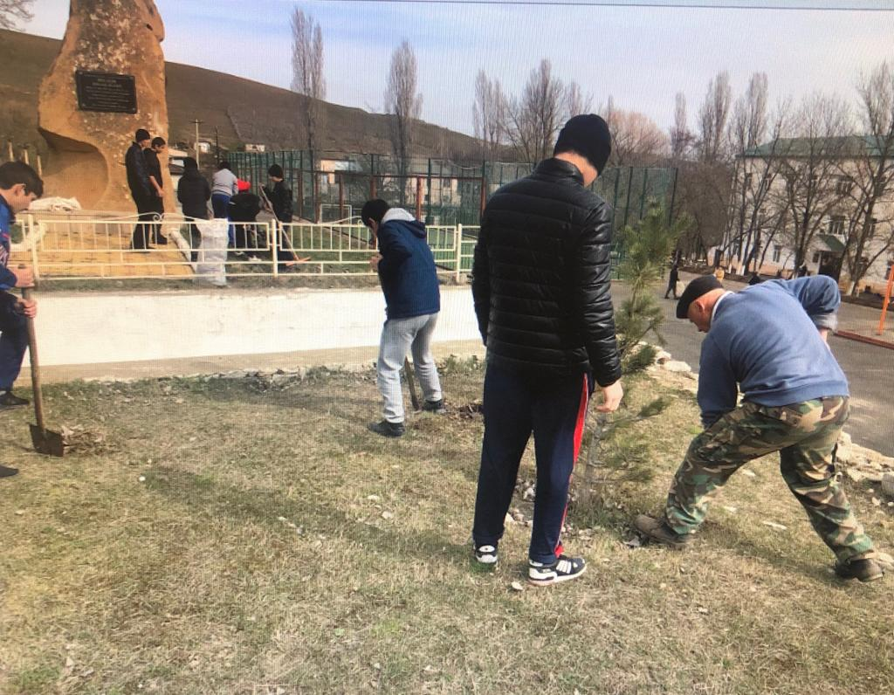

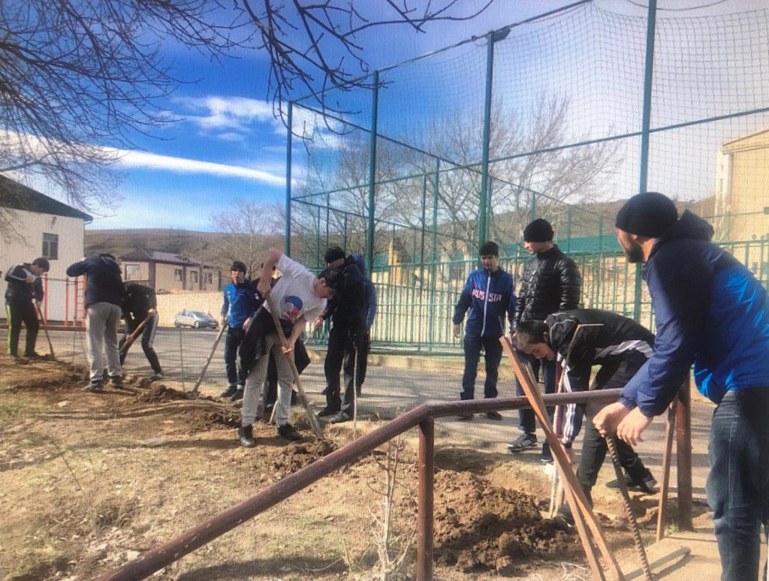

Учащиеся 5 класса собрали мусор на территории школы.
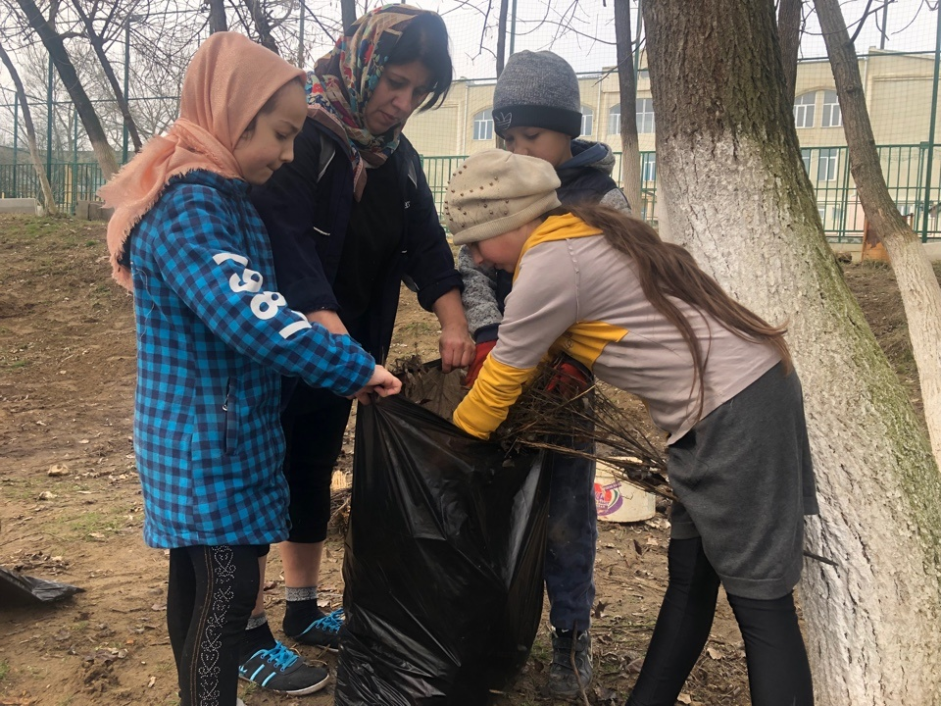

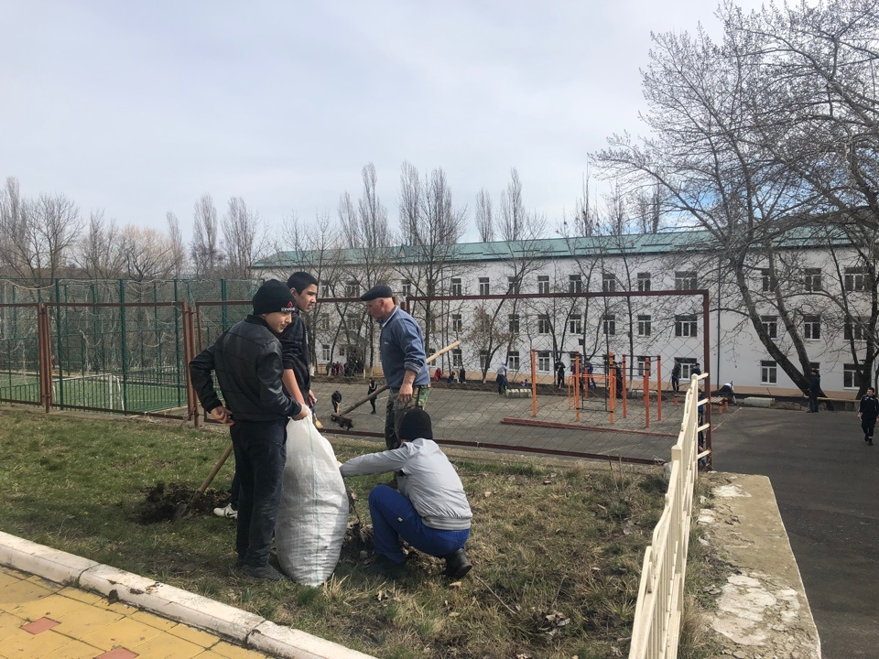

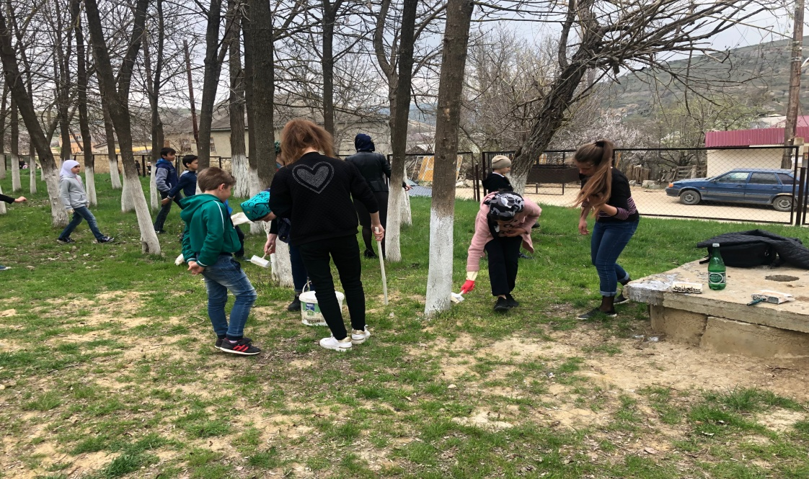
Учащиеся 9 класса регулярно ухаживают за деревьями на территории села.

